Masaveu Bodegas recibe el certificado de gestión ambiental sostenible y eficiente ISO 14001

- Las bodegas Murua, Fillaboa y Pagos de Araiz han superado con éxito la auditoría externa de la entidad certificadora.

- El documento constata la buena praxis del grupo bodeguero en consumo energético y de agua, consumo de combustible y emisiones, gestión de los residuos en bodega y cumplimiento legal.

Madrid, 5 de septiembre de 2024. Masaveu Bodegas acaba de recibir el certificado de Bureau Veritas que pone de manifiesto el compromiso firme del grupo bodeguero con la gestión ambiental sostenible y eficiente de los recursos. El certificado ISO 14001 constata la correcta implantación de sistemas de gestión óptimos en las bodegas Murua, Fillaboa y Pagos de Araiz en consumo de agua, de energía y de combustible; en emisiones, gestión de recursos en bodega y cumplimiento legal.
Esta certificación es un importante reconocimiento al trabajo desarrollado por este grupo vitivinícola durante años y al esfuerzo de la compañía por cumplir y seguir avanzando en el camino de la protección medioambiental y sostenible. “Siempre hemos estado comprometidos con el cuidado del entorno, trabajando con el respeto máximo al medioambiente, pero esta certificación constata nuestra apuesta firme con valores que toda la sociedad comparte”, asegura José Masaveu, director general de Masaveu Bodegas.
El certificado ISO 14001 establece que las bodegas Murua (en la DOCa Rioja), Fillaboa (DO. Rías Baixas) y Pagos de Araiz (DO. Navarra) han implantado un sistema que ayuda a prevenir los impactos ambientales, utilizando los medios necesarios para evitarlos, reducirlos o controlarlos, buscando siempre el equilibrio con la racionalidad socioeconómica y apostando por la mejora continua.
En esta línea, el documento pone en valor las actuaciones en Pagos de Araiz dirigidas a reducir las emisiones de Gases de Efecto Invernadero (GEI) y los kilos de vidrio en el mercado con el uso de botellas más ligeras. En el caso de Bodegas Murua, el organismo hace hincapié en el objetivo marcado por la bodega de reducir el plástico de las cajas, entre otras medidas, y destaca también las actuaciones realizadas en la bodega gallega Fillaboa para darle, por ejemplo, una segunda vida al tapón de corcho natural.
Otros reconocimientos medioambientales
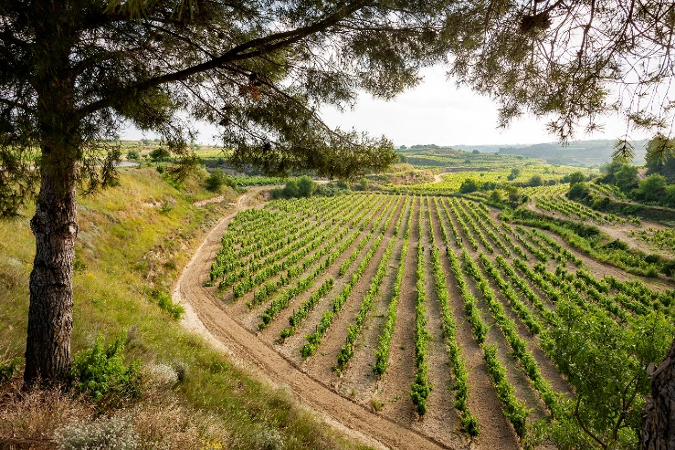
Este certificado se suma a otros reconocimientos recibidos en materia medioambiental por diferentes organismos. De hecho, Bodegas Murua ya fue reconocida el año pasado con el sello Sustainable Wineries For Climate Protection (SWfCP), de la Federación Española de Vino (FEV), como premio a su compromiso medioambiental, social, económico y de gobernanza. Un reconocimiento que ya ostentan también Bodegas Fillaboa y Pagos de Araiz.
Actualmente, Bodegas Murua tiene el 100% de sus hectáreas de viñedo inscritas en agricultura ecológica y aplica la viticultura regenerativa como medida para regenerar el suelo y aumentar su capacidad para captar carbono atmosférico, una de las causas del calentamiento global.
El mismo sello certifica también el trabajo realizado en Bodegas Fillaboa en materia medioambiental, un reconocimiento que obtuvo en diciembre del 23 y que valora, por ejemplo, las acciones llevadas a cabo para la reducción de los gases de efecto invernadero y la puesta en marcha de un plan de acción encaminado a la optimización de la demanda de energía y gestión del uso, la eficiencia energética, así como mejoras en la tecnología y en los procesos.
Pagos de Araiz, la única de las tres bodegas que ya tenía el certificado ISO 14001, concedido ahora al conjunto de bodegas, cuenta también con el sello SWfCP y está inscrita en el Registro Oficial de Huella de Carbono, del Ministerio para la Transición Ecológica. La bodega tiene 31,5 hectáreas de viñedo acorde a los criterios de Agricultura Ecológica.

Sobre Masaveu Bodegas
La familia Masaveu comenzó a invertir en el sector vitivinícola en el año 1974, cuando adquirió Bodegas Murua, pero las plantaciones de viñedo de la familia datan de mediados del siglo XIX, concretamente en Castellar del Vallés de donde es originaria la familia y donde Federico Masaveu Rivell inició los pasos que un siglo más tarde continuarían sus descendientes.
Desde entonces, Masaveu Bodegas ha ido creciendo con una firme apuesta por la calidad en la elaboración de sus vinos en diferentes DO´s y por la filosofía ecológica que demuestran y el máximo respeto a la tierra, en las que posee sus propias plantaciones de viñedos, gracias a las cuales logran transmitir, en cada botella, la personalidad única de cada terroir. De esta forma, se unen en un denominador común todos y cada uno de los proyectos de Masaveu Bodegas en diferentes partes y regiones del país: Murua (DOCa. Rioja), Fillaboa (DO. Rías Baixas), Pagos de Araiz (DO. Navarra), Leda (Vino de la Tierra de Castilla y León) y Valverán (Asturias).

